$sudo docker run –d –p 127.0.0.1:8889:80 –name rbm-dkr-02 –volume /home/artyom/Downloads/nginx.conf:/etc/nginx/nginx.conf nginx:stable

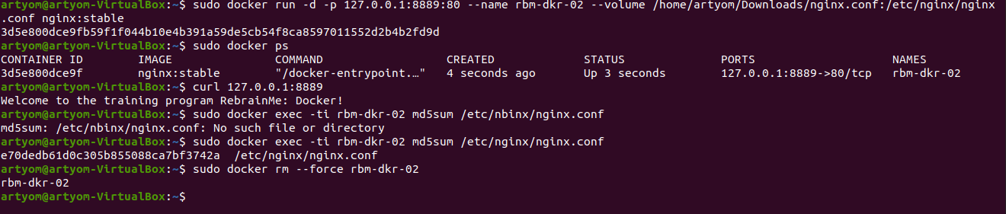





***Сложности в процессе выполнения:***

1. $sudo docker run –d –p 127.0.0.1:8889:80 –name rbm-dkr-02 –volume /home/artyom/Downloads/nginx.conf:/etc/nginx/ nginx:stable

Если указать только папку (nginx) без указания файла, то docker не запуститься и выдаст ошибку

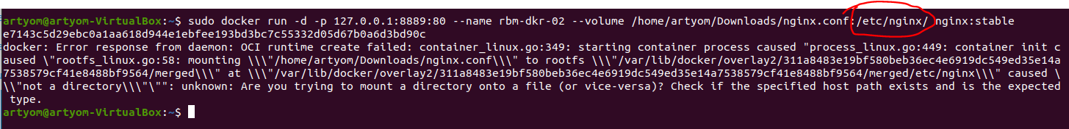

Решение: четко прописывать путь

/home/artyom/Downloads/nginx.conf:/etc/nginx/nginx.conf